RG-PRI-02-03

VERSIÓN 6



Colegio “Villa de las Flores” S.C.

“Ofreciendo una formación integral para toda la vida”

www.cvf.edu.mx

**PLAN DE CLASE/NOTA TÉCNICA**

**NIVEL: PRIMARIA**

**1.- NOMBRE DEL PROFESOR: ORTEGA HERVER CRIS FERNANDA GRADO: 6º GRUPO: “A”**

**2.- ASIGNATURA:** ESPAÑOL

**3.- TRIMESTRE:** PRIMERO

**4.- SEMANA:** DEL 24 AL 28 DE OCTUBRE

* Miércoles 26 de octubre.

**5.- TIEMPO:** 50 MIN

**6.- TEMA:** Estructura del guion radiofónico.

**7.- PROPÓSITOS:** Es que los estudiantes enfrenten desafíos que les permitan potenciar sus aprendizajes y desarrollar sus habilidades de lenguaje y comunicación. Con Vamos más allá, los docentes de la materia podrán reforzar de manera diferenciada los conocimientos de los estudiantes y ayudarles a que los pongan en práctica en diversas situaciones relacionadas con el mundo que los rodea.

**8.- COMPETENCIA:** Emplear el lenguaje para comunicarse y como instrumento para aprender • Identificar las propiedades del lenguaje en diversas situaciones comunicativas • Analizar la información y emplear el lenguaje para la toma de decisiones • Valorar la diversidad lingüística y cultural de México

**9.- APRENDIZAJE ESPERADO:** Conoce la función y estructura de los guiones de radio e identifica los elementos y la organización de un programa de radio

**10.- CONTENIDOS:** • Características y función del guion de radio. • Organización de los programas de radio.

**11.- RECURSOS:** Libro de español

**12.- MATERIALES:** lápiz, cuaderno, copias.

**13.- IMPLEMENTACIÓN DE ACCIONES DEL P.E.M.C.**

**14.- INICIO:** comenzaremos a trabajar con nuestro proyecto trimestral, para esto conoceremos cual es la estructura de nuestro guion radiofónico. Iniciaremos con la lectura del libro de español SEP en las páginas 32 – 39.

**15.- DESARROLLO:** en el cuaderno colocaremos fecha, título y aprendizaje esperado: **Conoce la función y estructura de los guiones de radio e identifica los elementos y la organización de un programa de radio.**

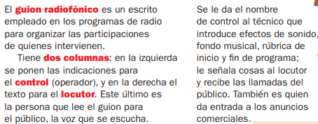

**16.- CIERRE:** realizaremos unos ejercicios en copias que se les proporcionaran en clase

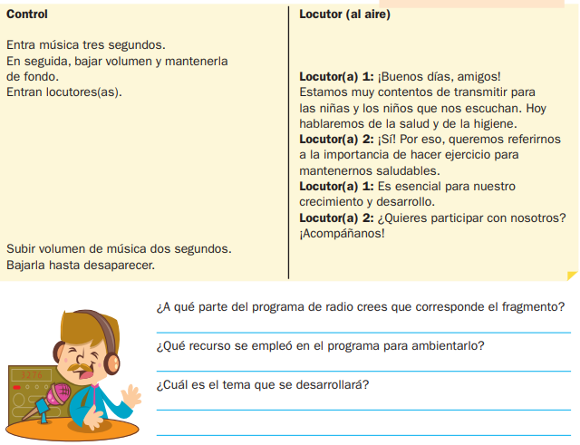

**Actividad y Tipo de organización: Individual (x) Equipo () Grupal ()**

Realizaran un borrador sobre su programa de radio.

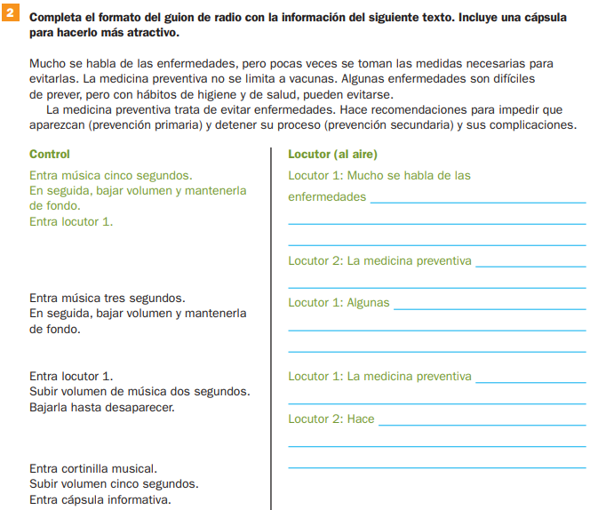

Se les proyectara un video de un proyecto de radio.[**https://www.youtube.com/watch?v=s6cjJTaunuI**](https://www.youtube.com/watch?v=s6cjJTaunuI)

**17.- EVALUACIÓN: Autoevaluación ( ) Coevaluación (x) Heteroevaluación ( )**

Se revisaran de manera grupal sus ejercicios.

* **ACTITUDINAL:** comparte con el grupo su conocimiento previo sobre los guiones radiofónicos.
* **CONCEPTUAL:** reconoce cada elemento de un programa de radio.
* **PROCEDIMENTAL:** realiza sus actividades con apoyo de lo que se vio en clase.

**CUESTIONARIO:**

**18.- TAREA:** traer material para hacer su cabina de radio (micrófono, computadora, etc…)

Hojas blancas, su borrador con las secciones incluyendo comerciales.

**ELABORACIÒN DE PROYECTO TRIMESTRAL**